DRAKIÁDA
(louka Horní Pastviště,
směr Kazy)

sobota 23. října od 14:00 h.

Program:
pouštění draků

opékaní vuřtů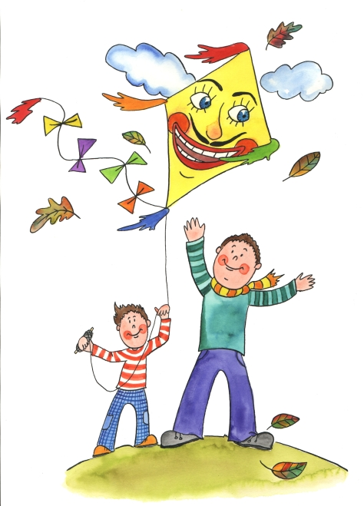, soutěž
o nejhezčího draka a
o nejhezčí nakreslený obrázek, skládání
vlaštovek

V případě deštivého počasí
se drakiáda ruší.

Akci pořádá Obec Kovářov

